HƯỚNG DẪN TRIỂN KHAI DỰ ÁN TECHSHOP LÊN MÔI TRƯỜNG INTERNET

(Deploy Backend + Frontend + Database Cloud, liên kết GitHub CI/CD)
Tài liệu này mô tả chi tiết, đầy đủ quy trình đưa một dự án MERN Stack (MongoDB - Express.js - React.js - Node.js) từ mã nguồn trên máy local lên môi trường chạy thật trên Internet, sử dụng hoàn toàn dịch vụ miễn phí: GitHub (quản lý mã nguồn + CI/CD tự động), Render (hosting Backend & Frontend), MongoDB Atlas (cơ sở dữ liệu cloud). Tài liệu được viết lại từ chính quá trình triển khai thực tế của dự án TechShop, bao gồm cả các lỗi thực tế đã gặp và cách khắc phục - giúp người đọc tránh lặp lại cùng sai lầm khi tự triển khai.

Mục lục
- 1. Kiến trúc triển khai tổng quan
- 2. Chuẩn bị mã nguồn & đẩy lên GitHub
- 3. Thiết lập cơ sở dữ liệu cloud: MongoDB Atlas
- 4. Triển khai Backend (Node.js/Express) lên Render
- 5. Triển khai Frontend (React/Vite) lên Render
- 6. Kết nối hai chiều Backend ↔ Frontend (CORS, Cookie, API URL)
- 7. Sinh dữ liệu mẫu trên database cloud
- 8. Các lỗi thường gặp khi triển khai & cách khắc phục
- 9. (Mở rộng) Cấu hình domain thật cho đăng nhập Zalo (OAuth bên thứ ba)
- 10. Bảng kiểm tra tổng kết (Checklist)

1. Kiến trúc triển khai tổng quan
Dự án được tách thành 3 thành phần độc lập, triển khai trên 3 dịch vụ khác nhau, giao tiếp với nhau hoàn toàn qua Internet (HTTPS):
- GitHub: lưu trữ mã nguồn (repository), là nguồn duy nhất mà các dịch vụ hosting lấy code để build.
- Render - Web Service (Backend): chạy ứng dụng Node.js/Express, cung cấp REST API. Mỗi lần có commit mới trên GitHub, Render tự động build và deploy lại (CI/CD).
- Render - Static Site (Frontend): build ứng dụng React (Vite) thành các file tĩnh (HTML/CSS/JS) và phục vụ trực tiếp, không cần server Node.js riêng cho frontend.
- MongoDB Atlas: cơ sở dữ liệu MongoDB chạy trên cloud, được cả Backend truy cập qua Internet.
Người dùng (trình duyệt)
│
▼
Frontend (Render Static Site) --- gọi API (HTTPS) ---> Backend (Render Web Service)
React + Vite, build ra file tĩnh Node.js + Express
│
▼
MongoDB Atlas (Database Cloud)
Cả 3 thành phần đều tự động build lại mỗi khi có commit mới được đẩy (push) lên nhánh main
trên GitHub - đây chính là cơ chế CI/CD (Continuous Integration/Continuous Deployment).
Điểm quan trọng cần lưu ý: vì Backend và Frontend được triển khai trên 2 domain (URL) khác nhau (khác với lúc chạy local, nơi Vite dev server proxy mọi request /api sang backend cùng một domain), nên phát sinh 2 vấn đề kỹ thuật bắt buộc phải xử lý: CORS (Cross-Origin Resource Sharing) và Cookie cross-origin. Cả hai được trình bày chi tiết ở Mục 6.

2. Chuẩn bị mã nguồn & đẩy lên GitHub

2.1. Tạo repository và đẩy code lên
Nếu dự án chưa có Git repository, khởi tạo và đẩy lên GitHub theo các lệnh sau (chạy trong thư mục gốc dự án):
git init
git add .
git commit -m "Initial commit"
git branch -M main
git remote add origin https://github.com/<tai-khoan>/<ten-repo>.git
git push -u origin main
[CHÈN ẢNH CHỤP MÀN HÌNH TẠI ĐÂY]
Trang repository trên GitHub sau khi đẩy code thành công (danh sách file, commit gần nhất)

2.2. Cấu trúc thư mục monorepo
Dự án TechShop dùng cấu trúc "monorepo" - gồm 2 thư mục con backend/ và frontend/ trong cùng 1 repository. Đây là điểm quan trọng cần khai báo đúng ở bước cấu hình Render (mục Root Directory), nếu không hệ thống sẽ build nhầm từ thư mục gốc và báo lỗi "không tìm thấy package.json".
TechShop/
├── backend/ <- Root Directory khi tạo Web Service trên Render
│ ├── package.json
│ ├── server.js
│ └── ...
└── frontend/ <- Root Directory khi tạo Static Site trên Render
├── package.json
├── vite.config.js
└── ...

2.3. Bảo mật: KHÔNG BAO GIỜ commit thông tin nhạy cảm
Đây là lưu ý bắt buộc, rút ra từ một sự cố thực tế trong quá trình triển khai dự án này: một thư mục chứa mật khẩu MongoDB Atlas thật đã bị commit và đẩy nhầm lên GitHub public. Vì repository là public, thông tin này bị lộ công khai ngay lập tức, dù sau đó đã xóa khỏi commit mới nhất.
Quy tắc bắt buộc:
- File .env (chứa mật khẩu, API key, connection string thật) phải nằm trong .gitignore, không bao giờ commit.
- Nếu lỡ commit thông tin nhạy cảm: việc xóa file ở commit sau KHÔNG đủ an toàn, vì lịch sử Git (git history) vẫn còn lưu giá trị cũ, ai cũng xem lại được nếu repo public. Bước bắt buộc là ĐỔI NGAY mật khẩu/token đã lộ tại nơi cấp phát (ví dụ: MongoDB Atlas > Database Access > Edit Password), xem như giá trị cũ đã mất an toàn vĩnh viễn.
# .gitignore (trích đoạn quan trọng)
node_modules/
dist/
.env
.env.local

3. Thiết lập cơ sở dữ liệu cloud: MongoDB Atlas
MongoDB Atlas là dịch vụ MongoDB dạng cloud (DBaaS), có gói miễn phí vĩnh viễn (M0, 512MB) phù hợp cho đồ án/dự án nhỏ. Vì Render không cung cấp sẵn MongoDB, ta cần một database chạy độc lập, có thể truy cập qua Internet.

3.1. Tạo tài khoản và Cluster miễn phí
- Truy cập https://www.mongodb.com/cloud/atlas/register, đăng ký tài khoản miễn phí.
- Tạo Project mới (hoặc dùng Project mặc định) → bấm "Create" / "Build a Database".
- Chọn gói "M0 FREE" → chọn khu vực (Region) bất kỳ gần người dùng → bấm "Create Deployment".
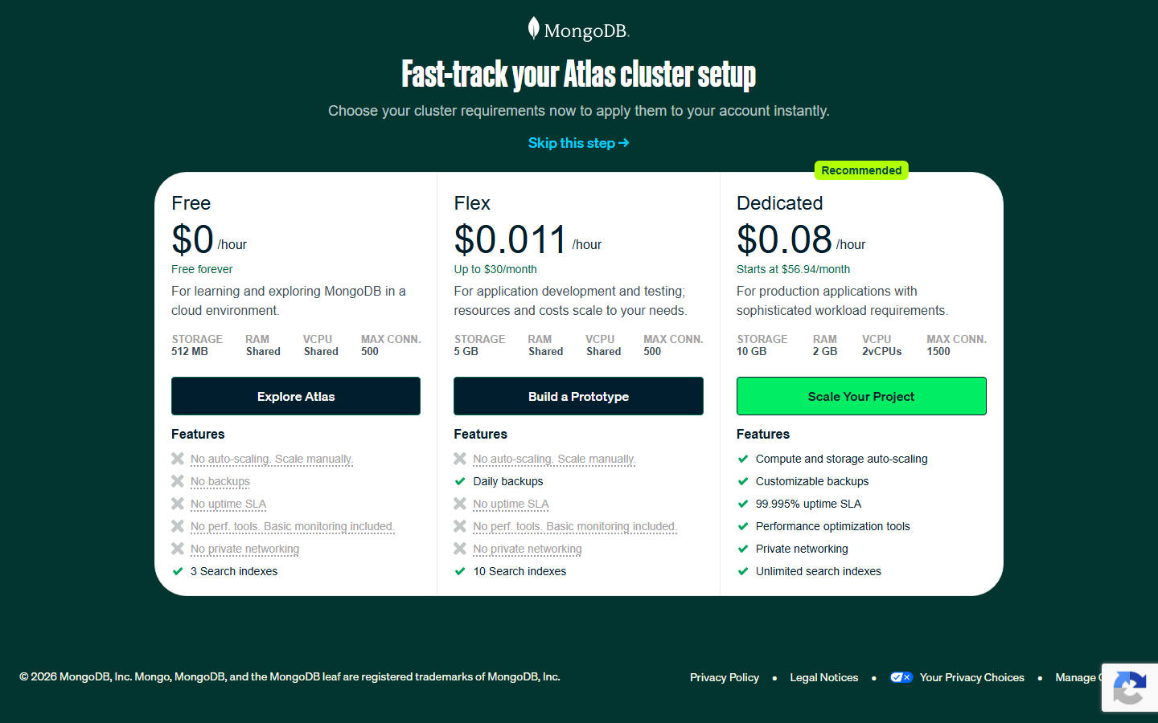
Màn hình chọn gói cluster (Free/Flex/Dedicated) - chọn cột "Free" ($0/hour, 512MB) trên MongoDB Atlas

3.2. Tạo Database User (tài khoản truy cập database)
Đây là tài khoản riêng để ứng dụng kết nối vào database - KHÁC với tài khoản đăng nhập Atlas (email/mật khẩu bạn dùng để vào trang quản trị).
- Vào menu "Database Access" (dưới mục Security) ở sidebar trái.
- Bấm "+ ADD NEW DATABASE USER".
- Đặt Username, chọn Password → bấm "Autogenerate Secure Password" (khuyến nghị, tránh ký tự đặc biệt gây lỗi khi ghép chuỗi kết nối) → COPY và lưu lại mật khẩu ngay (chỉ hiển thị 1 lần).
- Phần "Database User Privileges" chọn "Read and write to any database" (đủ dùng cho đồ án).
- Bấm "Add User".
[CHÈN ẢNH CHỤP MÀN HÌNH TẠI ĐÂY]
Danh sách Database Access, hiển thị username vừa tạo

3.3. Cấu hình Network Access (danh sách IP được phép kết nối)
Mặc định Atlas chỉ cho phép kết nối từ các IP đã được thêm vào danh sách trắng (whitelist). Vì Render (và hầu hết nền tảng hosting miễn phí) không có địa chỉ IP cố định, cách đơn giản nhất là cho phép kết nối từ mọi IP.
- Vào menu "Network Access" (dưới mục Security).
- Bấm "+ ADD IP ADDRESS".
- Trong ô "Access List Entry", nhập trực tiếp: 0.0.0.0/0 (nếu giao diện không có sẵn nút "Allow Access from Anywhere"). Tắt tùy chọn "temporary entry" nếu có, để không bị tự xóa sau vài giờ.
- Bấm "Confirm".
[CHÈN ẢNH CHỤP MÀN HÌNH TẠI ĐÂY]
Danh sách IP Access List, hiển thị dòng "0.0.0.0/0" đang ở trạng thái Active

Lưu ý bảo mật: mở 0.0.0.0/0 nghĩa là bất kỳ ai trên Internet đều gửi được request kết nối tới cụm database, nhưng vẫn phải có đúng username/password của Database User mới truy vấn được dữ liệu. Đây là đánh đổi hợp lý cho môi trường học tập/đồ án; với hệ thống thật cần giới hạn theo IP cụ thể của server backend nếu nhà cung cấp hosting hỗ trợ IP tĩnh.

3.4. Lấy Connection String
- Vào trang Cluster → bấm nút "Connect".
- Chọn "Drivers" (Connect your application).
- Copy chuỗi kết nối, dạng:
mongodb+srv://<username>:<password>@cluster0.xxxxx.mongodb.net/?retryWrites=true&w=majority
- Thay <username>, <password> bằng giá trị thật đã tạo ở mục 3.2, và chèn thêm tên database vào giữa domain và dấu ?:
mongodb+srv://<username>:<password>@cluster0.xxxxx.mongodb.net/ten_database_tuy_chon?retryWrites=true&w=majority
Lưu ý: tên database (ecommerce_multistore_db trong dự án này) không cần tạo trước - MongoDB tự động sinh ra database với đúng tên đó ngay khi có dữ liệu đầu tiên được ghi vào (ví dụ lúc chạy script seed dữ liệu mẫu ở Mục 7).
[CHÈN ẢNH CHỤP MÀN HÌNH TẠI ĐÂY]
Popup "Connect" hiển thị chuỗi kết nối (connection string) dạng Drivers

4. Triển khai Backend (Node.js/Express) lên Render
Render là dịch vụ hosting hỗ trợ cả ứng dụng chạy liên tục (Web Service, phù hợp cho backend Express/Node.js) lẫn site tĩnh (Static Site, phù hợp cho frontend React đã build). Gói miễn phí có giới hạn: instance sẽ "ngủ" sau một thời gian không có request, lần truy cập đầu tiên sau đó có thể mất 30-50 giây để khởi động lại.

4.1. Tạo Web Service mới
- Đăng nhập https://dashboard.render.com (tạo tài khoản miễn phí nếu chưa có, có thể đăng nhập bằng GitHub).
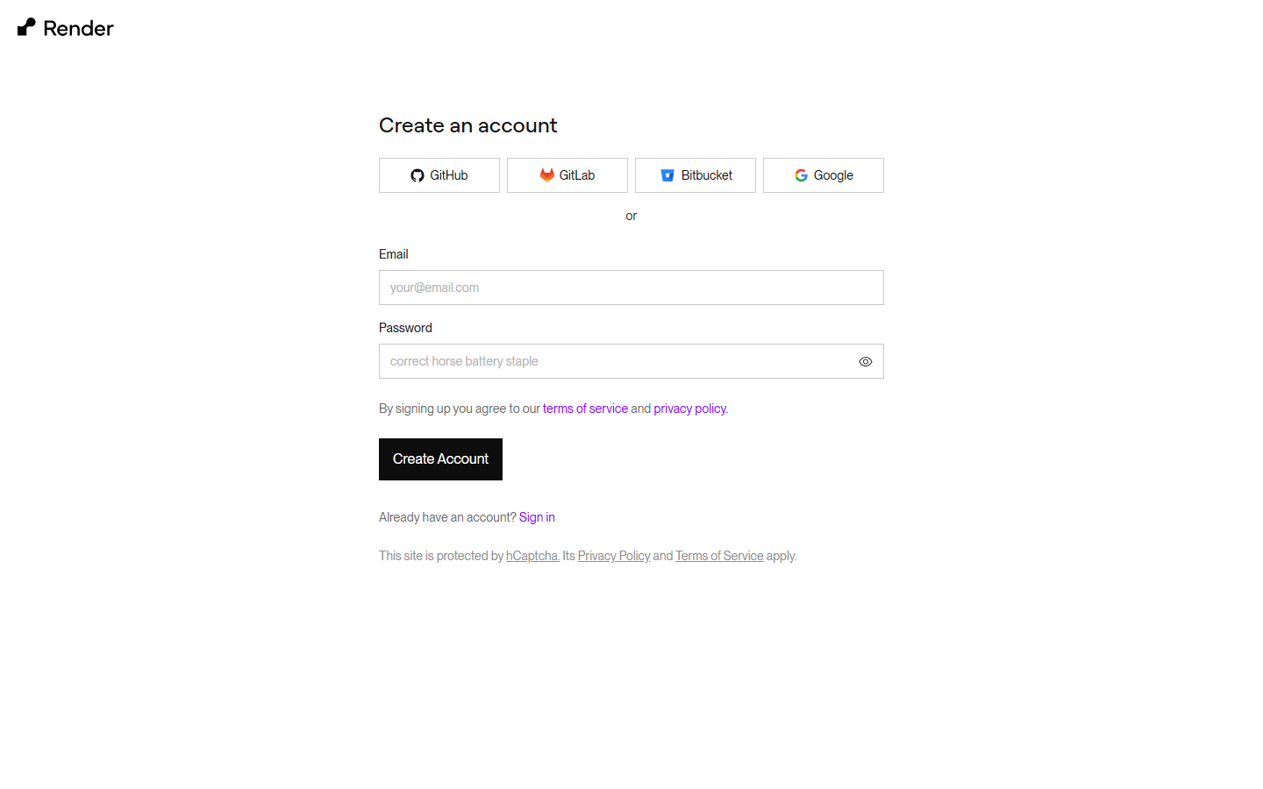
Trang đăng ký tài khoản Render - có thể đăng ký nhanh bằng GitHub/GitLab/Bitbucket/Google

- Bấm "+ New" (góc trên phải) → chọn "Web Service".
- Kết nối với repository GitHub chứa dự án (Render sẽ yêu cầu quyền truy cập GitHub lần đầu) → chọn đúng repo → bấm "Connect".
[CHÈN ẢNH CHỤP MÀN HÌNH TẠI ĐÂY]
Màn hình chọn repository GitHub để tạo Web Service mới

4.2. Cấu hình Build & Start
Trường | Giá trị
Name | Tên tùy chọn, ví dụ: techshop-backend
Root Directory | backend (bắt buộc vì là monorepo)
Runtime | Node
Build Command | npm install
Start Command | npm start (hoặc node server.js)
Instance Type | Free

[CHÈN ẢNH CHỤP MÀN HÌNH TẠI ĐÂY]
Form cấu hình Web Service với các trường Root Directory/Build Command/Start Command đã điền

4.3. Khai báo biến môi trường (Environment Variables)
Render KHÔNG đọc file .env trong repository (vì lý do bảo mật, file này thường không được commit). Toàn bộ biến môi trường cần khai báo thủ công trong tab "Environment" của service.
Key | Value / Ghi chú
MONGO_URI | Connection string lấy ở Mục 3.4
NODE_ENV | production
JWT_ACCESS_SECRET | Chuỗi bí mật tự đặt (bất kỳ, càng dài càng an toàn)
JWT_REFRESH_SECRET | Chuỗi bí mật tự đặt khác với JWT_ACCESS_SECRET
JWT_ACCESS_EXPIRES | 15m
JWT_REFRESH_EXPIRES | 7d
CLIENT_URL | URL của Frontend (điền sau khi hoàn thành Mục 5, xem Mục 6.1)

(Tùy chọn, nếu dự án có tích hợp thêm): các biến riêng cho tính năng mở rộng như ZALO_APP_ID, ZALO_APP_SECRET, ZALO_REDIRECT_URI, CLOUDINARY_* ... khai báo tương tự.
[CHÈN ẢNH CHỤP MÀN HÌNH TẠI ĐÂY]
Tab Environment của Web Service, hiển thị danh sách biến môi trường đã thêm

4.4. Deploy và kiểm tra log
Bấm "Create Web Service" (hoặc "Deploy") ở cuối trang. Theo dõi tab "Logs" để xác nhận:
- Build successful 🎉
- Dòng log xác nhận kết nối database thành công (tùy theo code, ví dụ "Đã kết nối MongoDB thành công")
- "Your service is live 🎉" kèm URL dạng https://ten-service.onrender.com
[CHÈN ẢNH CHỤP MÀN HÌNH TẠI ĐÂY]
Log deploy thành công, hiển thị dòng kết nối MongoDB thành công và URL primary

Lỗi thường gặp nhất ở bước này là kết nối MongoDB thất bại - xem cách chẩn đoán và khắc phục chi tiết ở Mục 8.1 và 8.2.

5. Triển khai Frontend (React/Vite) lên Render

5.1. Tạo Static Site mới
- Ở dashboard Render, bấm "+ New" → chọn "Static Site".
- Chọn cùng repository GitHub đã dùng cho Backend.
Trường | Giá trị
Name | Tên tùy chọn, ví dụ: techshop-frontend
Root Directory | frontend
Build Command | npm install && node node_modules/vite/bin/vite.js build
Publish Directory | dist

Lưu ý về Build Command: lệnh thông thường "npm run build" (chạy vite build qua script) đôi khi gặp lỗi "vite: Permission denied" trên môi trường build của Render, do file thực thi vite trong node_modules/.bin bị sai quyền (permission bit) - xem chi tiết cách khắc phục ở Mục 8.3. Gọi trực tiếp qua node như trên tránh được sự cố này hoàn toàn.
[CHÈN ẢNH CHỤP MÀN HÌNH TẠI ĐÂY]
Form cấu hình Static Site với Root Directory/Build Command/Publish Directory

5.2. Khai báo biến môi trường cho Frontend
Ứng dụng React lúc build (Vite) cần biết địa chỉ API của Backend. Lúc chạy local, Vite dev server tự proxy /api sang backend cùng máy nên không cần khai báo gì; nhưng khi build thành file tĩnh triển khai trên domain riêng, phải khai báo tường minh.
Key | Value / Ghi chú
VITE_API_URL | https://ten-backend.onrender.com/api (URL Backend lấy ở Mục 4.4, thêm hậu tố /api)

Trong code, các lời gọi API (qua thư viện axios) cần đọc biến này thay vì hard-code đường dẫn tương đối "/api":
// frontend/src/services/api.js
const api = axios.create({
baseURL: import.meta.env.VITE_API_URL || '/api',
withCredentials: true
});
Lưu ý: bất kỳ chỗ nào trong code dùng điều hướng cả trang (window.location.href = '/api/...') thay vì gọi qua axios - ví dụ các luồng OAuth bên thứ ba (đăng nhập Google/Zalo/Facebook) - cũng phải ghép URL đầy đủ tương tự, nếu không sẽ bị lỗi 404 "Not Found" khi bấm nút (vì trình duyệt hiểu nhầm đường dẫn tương đối là thuộc chính domain frontend, không phải domain backend).
const apiBase = import.meta.env.VITE_API_URL || '/api';
window.location.href = `${apiBase}/auth/zalo/login`;

5.3. Cấu hình Rewrite cho React Router (Single Page Application)
Đây là bước RẤT DỄ BỊ BỎ QUÊN nhưng bắt buộc phải có: ứng dụng React dùng React Router để điều hướng phía client (ví dụ /login, /products/123) - các đường dẫn này KHÔNG tồn tại thành file thật trong thư mục build. Nếu người dùng truy cập thẳng vào URL đó (gõ trực tiếp, F5 refresh, hoặc bị redirect tới từ nơi khác), Render sẽ trả về lỗi 404 "Not Found" vì tìm file vật lý không thấy.
- Vào Static Site vừa tạo → sidebar trái → "Redirects/Rewrites".
- Bấm "Add Rule".
Trường | Giá trị
Source | /*
Destination | /index.html
Action | Rewrite

- Lưu lại.
[CHÈN ẢNH CHỤP MÀN HÌNH TẠI ĐÂY]
Màn hình Redirects/Rewrites với rule /* → /index.html (Rewrite) đã thêm

Sau rule này, mọi đường dẫn không khớp file tĩnh nào sẽ được trả về index.html, để React Router phía client tự xử lý điều hướng đúng route.

6. Kết nối hai chiều Backend ↔ Frontend
Khi Backend và Frontend nằm trên 2 domain khác nhau (khác origin theo định nghĩa của trình duyệt), phát sinh 2 vấn đề bảo mật trình duyệt cần xử lý đúng cách.

6.1. CORS (Cross-Origin Resource Sharing)
Mặc định, trình duyệt CHẶN mọi request JavaScript gọi từ domain A sang domain B nếu domain B không tường minh cho phép. Backend Express cần khai báo rõ domain nào được phép gọi tới:
app.use(cors({
origin: process.env.CLIENT_URL,
credentials: true
}));
Sau khi có URL Frontend thật (Mục 5.1), quay lại Environment của Backend (Mục 4.3), cập nhật biến CLIENT_URL đúng bằng URL đó (ví dụ https://techshop-frontend.onrender.com), lưu lại để Render tự deploy lại Backend.
Cách kiểm tra CORS đã đúng chưa (dùng curl mô phỏng request từ frontend):
curl -s -D - -o /dev/null "https://ten-backend.onrender.com/api/products" \
-H "Origin: https://ten-frontend.onrender.com" | grep -i "access-control"
# Kết quả đúng phải hiển thị:
access-control-allow-origin: https://ten-frontend.onrender.com

6.2. Cookie cross-origin (đăng nhập, phiên làm việc)
Nếu hệ thống dùng cookie httpOnly để lưu refresh token (phổ biến cho bảo mật SPA), thuộc tính SameSite của cookie mặc định là "Lax" - loại này KHÔNG được trình duyệt gửi kèm trong các request gọi từ domain khác (cross-site), khiến việc khôi phục phiên đăng nhập thất bại âm thầm sau khi deploy, dù chạy hoàn hảo lúc dev local (cùng origin qua proxy).
Cách khắc phục: chuyển sang SameSite=None kèm bắt buộc Secure=true (chỉ hoạt động qua HTTPS - Render mặc định đã có HTTPS):
const REFRESH_COOKIE_OPTIONS = {
httpOnly: true,
sameSite: process.env.NODE_ENV === 'production' ? 'none' : 'lax',
secure: process.env.NODE_ENV === 'production',
maxAge: 7 * 24 * 60 * 60 * 1000
};
res.cookie('refreshToken', refreshToken, REFRESH_COOKIE_OPTIONS);
Lưu ý: nhớ đặt biến môi trường NODE_ENV=production trên Render (Mục 4.3) để đoạn code trên nhận đúng nhánh cấu hình.

7. Sinh dữ liệu mẫu trên database cloud
Database Atlas mới tạo hoàn toàn trống. Nếu dự án có sẵn script sinh dữ liệu mẫu (seed script), có thể chạy trực tiếp TỪ MÁY LOCAL nhưng trỏ tới database Atlas, bằng cách truyền connection string qua biến môi trường ngay trên dòng lệnh (không cần sửa file .env local, tránh nhầm lẫn với database local đang dùng để dev hàng ngày):
MONGO_URI="mongodb+srv://<user>:<password>@cluster0.xxxxx.mongodb.net/ten_database?retryWrites=true&w=majority" \
node seed/seed.js
Cơ chế: hầu hết script Node.js dùng thư viện dotenv để đọc file .env, nhưng dotenv theo mặc định KHÔNG ghi đè lên biến môi trường đã tồn tại sẵn trong tiến trình - nên giá trị truyền trực tiếp trên dòng lệnh như trên luôn được ưu tiên hơn giá trị trong .env.
[CHÈN ẢNH CHỤP MÀN HÌNH TẠI ĐÂY]
Kết quả chạy script seed thành công trong terminal (số lượng bản ghi đã tạo)

8. Các lỗi thường gặp khi triển khai & cách khắc phục
Phần này tổng hợp các lỗi thực tế đã gặp trong quá trình triển khai dự án TechShop, kèm nguyên nhân và cách xử lý cụ thể.

8.1. Backend log báo: connect ECONNREFUSED 127.0.0.1:27017
Nguyên nhân: biến MONGO_URI chưa được khai báo trên Render, ứng dụng dùng giá trị mặc định trỏ về MongoDB trên chính máy chạy code (localhost) - không tồn tại trên server Render.
Khắc phục: thêm đúng biến MONGO_URI trỏ tới Atlas như Mục 4.3.

8.2. Lỗi: Could not connect to any servers in your MongoDB Atlas cluster (whitelist)
Nguyên nhân: IP của Render chưa được thêm vào Network Access của Atlas.
Khắc phục: thêm 0.0.0.0/0 như Mục 3.3.

8.3. Lỗi: bad auth: authentication failed
Nguyên nhân: sai username/password trong connection string (thường do gõ nhầm hoặc dùng nhầm mật khẩu đăng nhập tài khoản Atlas thay vì mật khẩu Database User riêng).
Khắc phục: vào Database Access, đổi lại mật khẩu (Edit → Edit Password → Autogenerate), cập nhật lại MONGO_URI với mật khẩu mới, lưu ý mật khẩu tự sinh không có ký tự đặc biệt nên không cần mã hóa URL (URL-encode).

8.4. Build Frontend lỗi: sh: 1: vite: Permission denied
Nguyên nhân: file thực thi vite trong node_modules/.bin bị sai quyền thực thi (permission bit), thường do cache build của Render.
Khắc phục: đổi Build Command thành gọi trực tiếp qua node, không phụ thuộc quyền thực thi file:
npm install && node node_modules/vite/bin/vite.js build

8.5. Truy cập route (VD: /login) trên Frontend bị 404 Not Found
Nguyên nhân: thiếu rewrite rule cho Single Page Application (xem Mục 5.3).
Khắc phục: thêm rule /* → /index.html (Rewrite) trong Redirects/Rewrites.

8.6. Nút điều hướng OAuth (đăng nhập Google/Zalo...) báo 404 trên production dù chạy tốt lúc dev local
Nguyên nhân: code dùng đường dẫn tương đối (window.location.href = '/api/...'), chỉ hoạt động lúc dev nhờ Vite proxy; trên production không có proxy, đường dẫn tương đối bị hiểu nhầm thuộc domain Frontend.
Khắc phục: ghép URL đầy đủ từ biến VITE_API_URL, xem code mẫu ở Mục 5.2.

8.7. Frontend không hiển thị dữ liệu dù API hoạt động tốt khi test bằng curl/Postman
Nguyên nhân: bị CORS chặn ở tầng trình duyệt - curl/Postman không áp dụng chính sách CORS nên vẫn thấy dữ liệu bình thường, dễ gây hiểu lầm "API không lỗi mà web vẫn trống".
Khắc phục: kiểm tra và cập nhật đúng CLIENT_URL trên Backend như Mục 6.1.

8.8. git push báo lỗi: Invalid username or token. Password authentication is not supported
Nguyên nhân: GitHub đã ngừng hỗ trợ xác thực bằng mật khẩu tài khoản cho thao tác Git qua HTTPS từ năm 2021, cần dùng Personal Access Token (PAT) thay thế.
Khắc phục: vào https://github.com/settings/tokens/new, tạo token mới với quyền (scope) "repo", dùng token đó thay cho mật khẩu khi Git yêu cầu xác thực (hoặc cấu hình lại credential helper của Git để nhập lại).

8.9. Lỗi 502 Bad Gateway ngay sau khi vừa deploy xong
Nguyên nhân: thường do truy cập đúng lúc Render đang chuyển đổi giữa phiên bản cũ và mới của service (tắt tiến trình cũ, khởi động tiến trình mới) - hiện tượng tạm thời.
Khắc phục: đợi khoảng 30-60 giây rồi thử lại, không cần thay đổi gì thêm.

9. (Mở rộng) Cấu hình domain thật cho đăng nhập qua bên thứ ba (OAuth)
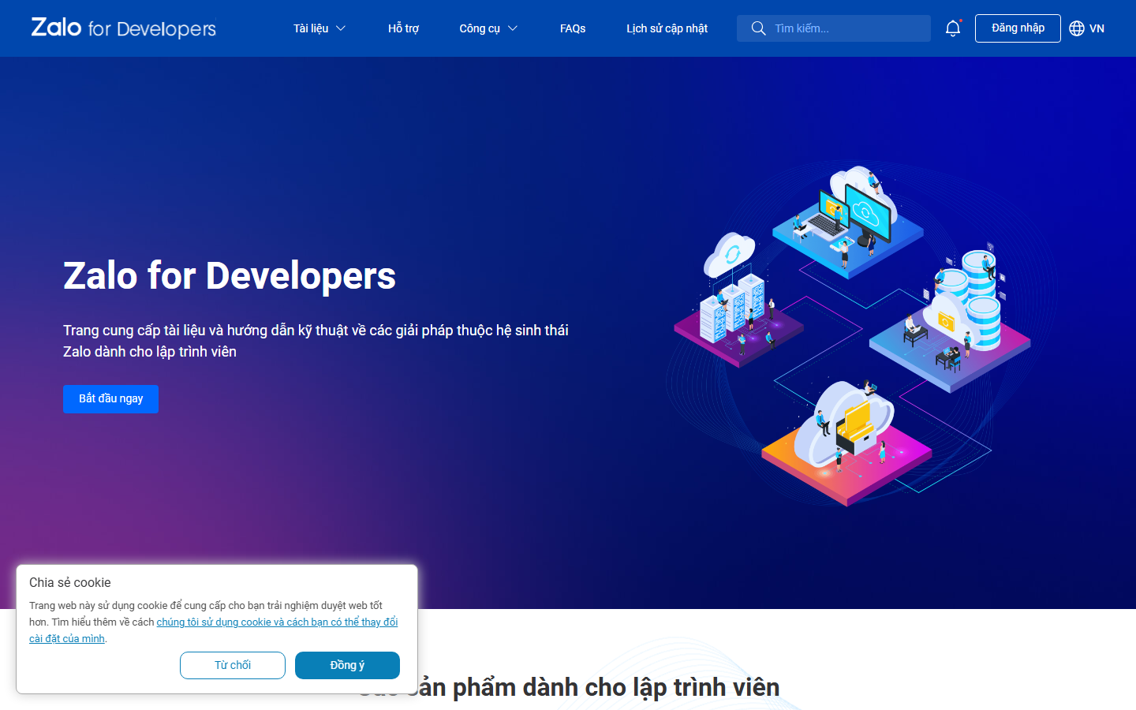
Trang chủ Zalo for Developers (developers.zalo.me) - nơi tạo và quản lý ứng dụng tích hợp

Phần này áp dụng khi dự án tích hợp đăng nhập qua mạng xã hội (Zalo, Google, Facebook...). Các nền tảng OAuth đều yêu cầu khai báo trước domain/URL callback hợp lệ, và hầu hết đều KHÔNG chấp nhận "localhost" - đây là lý do bắt buộc phải có domain thật (qua deploy thật như Mục 4-5, hoặc dùng tunnel tạm thời như Cloudflare Tunnel/ngrok khi mới đang phát triển).

9.1. Vì sao không dùng được localhost
Máy chủ OAuth (VD: Zalo) cần gửi trình duyệt người dùng quay lại đúng URL callback đã đăng ký để hoàn tất đăng nhập. "localhost" chỉ có ý nghĩa trên chính máy đang chạy, máy chủ Zalo (ở xa) không thể nào điều hướng người dùng "vào localhost của máy bạn" được.

9.2. Xác thực quyền sở hữu Domain/URL trên dashboard nhà cung cấp OAuth
Quy trình chung (minh họa với Zalo Developers, các nền tảng khác tương tự về nguyên lý):
- Nhà cung cấp OAuth cấp một đoạn mã xác minh (verification token) duy nhất.
- Chọn 1 trong 3 cách chứng minh quyền sở hữu: thêm bản ghi DNS TXT, tải lên 1 file HTML chứa mã xác minh tại đúng đường dẫn được chỉ định, hoặc chèn thẻ <meta> vào trang chủ.
- Với domain không tự quản lý DNS (ví dụ domain do nền tảng hosting cấp ngẫu nhiên), cách "tải file HTML" khả thi nhất - chỉ cần đảm bảo file đó truy cập được qua HTTPS đúng đường dẫn yêu cầu.
[CHÈN ẢNH CHỤP MÀN HÌNH TẠI ĐÂY]
Popup "Xác thực quyền sở hữu" trên Zalo Developers, hiển thị hướng dẫn tải file HTML

9.3. Ví dụ triển khai: phục vụ file xác minh qua Express
Nếu route callback thật (VD: /api/auth/zalo/callback) đã được dùng cho logic OAuth, không thể đặt file tĩnh trực tiếp vào đó - cần khai báo thêm 1 route GET riêng phục vụ đúng nội dung HTML yêu cầu:
router.get('/zalo/callback/zalo_verifier<TOKEN>.html', (req, res) => {
res.type('html').send(
'<!DOCTYPE html><html><head>' +
'<meta property="zalo-platform-site-verification" content="<TOKEN>" />' +
'</head><body>...</body></html>'
);
});

9.4. Khai báo Home URL / Callback URL
Sau khi xác thực domain thành công, quay lại mục cấu hình sản phẩm đăng nhập (VD: "Đăng nhập bằng Zalo" → Web):
Trường | Giá trị
Home URL | https://ten-backend.onrender.com
Callback URL | https://ten-backend.onrender.com/api/auth/zalo/callback

[CHÈN ẢNH CHỤP MÀN HÌNH TẠI ĐÂY]
Form Home URL/Callback URL đã điền và lưu thành công trên Zalo Developers

9.5. Giới hạn thực tế đã ghi nhận: vị trí địa lý server
Một số nền tảng (ví dụ Zalo) áp dụng thêm giới hạn theo vị trí địa lý của server gọi API: API lấy thông tin hồ sơ người dùng (graph.zalo.me) trả về lỗi "Personal information is limited due to IP address not inside Vietnam" khi được gọi từ server đặt ngoài Việt Nam (ví dụ datacenter Render tại Mỹ). Đây là giới hạn chính sách theo IP của nền tảng, không phải lỗi cấu hình hay logic code - toàn bộ luồng OAuth (ủy quyền, đổi mã lấy access token) vẫn hoạt động đúng chuẩn; chỉ riêng bước SERVER tự lấy hồ sơ cá nhân bị chặn theo IP. Mục 9.6 dưới đây trình bày giải pháp thực tế đã áp dụng cho dự án TechShop để vượt qua giới hạn này mà KHÔNG cần đổi vị trí hosting.

9.6. Giải pháp áp dụng: lấy hồ sơ người dùng trực tiếp từ trình duyệt (client-side fetch)
Nguyên nhân gốc của giới hạn ở Mục 9.5 là IP của SERVER (Render) không nằm ở Việt Nam - Zalo kiểm tra IP của bên GỌI API, không quan tâm IP của người dùng cuối. Vì vậy, nếu chuyển bước gọi API lấy hồ sơ (graph.zalo.me) từ phía Backend sang chạy trực tiếp trên trình duyệt của người dùng, request đó sẽ mang đúng IP thật của người dùng cuối (với người dùng Việt Nam, IP hầu như luôn nằm trong nước) - không còn bị chặn.
Giải pháp này chỉ khả thi vì graph.zalo.me cho phép gọi trực tiếp bằng JavaScript từ trình duyệt (CORS mở), xác minh bằng lệnh curl mô phỏng một request có Origin của Frontend:
curl -s -D - "https://graph.zalo.me/v2.0/me?fields=id,name,picture" \
-H "Origin: https://<frontend>.onrender.com" -H "access_token: <token>"
# Phản hồi có các header CORS mở:
access-control-allow-origin: *
access-control-allow-headers: Origin, X-Requested-With, Content-Type, Accept, access_token, ...
Luồng đăng nhập Zalo được thiết kế lại gồm 7 bước sau:
- Frontend bấm "Đăng nhập bằng Zalo" → điều hướng cả trang sang Backend GET /api/auth/zalo/login.
- Backend redirect sang Zalo (oauth.zaloapp.com/v4/permission) kèm code_challenge theo chuẩn PKCE.
- Người dùng đăng nhập & cấp quyền trên Zalo → Zalo redirect trình duyệt về đúng Callback URL đã đăng ký (Backend GET /api/auth/zalo/callback) kèm tham số code, state.
- Backend đổi code lấy access_token qua oauth.zaloapp.com/v4/access_token. Bước này KHÔNG bị giới hạn IP vì chỉ trao đổi token, chưa truy vấn thông tin cá nhân.
- Backend KHÔNG tự gọi graph.zalo.me nữa. Thay vào đó, Backend redirect trình duyệt sang một trang riêng ở Frontend, mang theo access_token qua URL fragment (phần sau dấu #): https://<frontend>/zalo-finish#access_token=... Vì phần sau dấu "#" không bao giờ được trình duyệt gửi lên bất kỳ server nào (kể cả khi tải trang Frontend), access_token không lọt vào access log của bất kỳ hệ thống nào.
- Trang /zalo-finish (component React) đọc access_token từ URL, sau đó CHÍNH trình duyệt gọi thẳng GET https://graph.zalo.me/v2.0/me?fields=id,name,picture kèm header access_token - lúc này request mang IP thật của người dùng nên không bị chặn.
- Trình duyệt POST kết quả hồ sơ (id, name, picture) về endpoint mới của Backend: POST /api/auth/zalo/complete. Backend tìm hoặc tạo User theo zaloId, set cookie refreshToken (httpOnly), trả về accessToken + thông tin user như một lần đăng nhập bình thường; Frontend lưu accessToken, cập nhật context và điều hướng vào trang chủ - hoàn tất, hiển thị đúng tên và ảnh đại diện Zalo thật.
Phần khai báo lại route callback (Backend) - không gọi hồ sơ tại đây nữa:
const tokenData = await exchangeCodeForToken({ appId, appSecret, code, codeVerifier: state });
// Chuyển access_token cho trình duyệt qua URL fragment, KHÔNG gọi graph.zalo.me ở server
res.redirect(`${clientUrl}/zalo-finish#access_token=${encodeURIComponent(tokenData.access_token)}`);
Endpoint mới nhận hồ sơ do Frontend tự lấy và hoàn tất đăng nhập:
router.post('/zalo/complete', asyncHandler(async (req, res) => {
const { id, name, picture } = req.body;
let user = await User.findOne({ zaloId: id });
if (!user) user = await User.create({ displayName: name, zaloId: id, avatar: picture?.data?.url, ... });
const accessToken = generateAccessToken({ _id: user._id, role: 'customer' });
res.cookie('refreshToken', generateRefreshToken(...), REFRESH_COOKIE_OPTIONS);
res.json({ user: user.toSafeObject(), accessToken });
}));
Trang Frontend tự gọi Zalo bằng IP thật của người dùng rồi bàn giao cho Backend:
const accessToken = new URLSearchParams(window.location.hash.slice(1)).get('access_token');
const res = await fetch(`https://graph.zalo.me/v2.0/me?fields=id,name,picture`,
{ headers: { access_token: accessToken } });
const profile = await res.json();
const user = await authService.zaloComplete(profile); // POST /api/auth/zalo/complete
setUser(user); navigate('/');

9.7. Sự cố thực tế khi áp dụng: trang mới bị lỗi "Not Found" trên Static Site
Sau khi thêm route /zalo-finish, bước Backend redirect trình duyệt sang trang này là một điều hướng CẢ TRANG (tương đương gõ hẳn URL mới, không phải điều hướng nội bộ của React Router). Lần đầu kiểm thử thực tế, thay vì hiển thị ứng dụng React, trình duyệt nhận về đúng một trang trắng ghi chữ "Not Found" - đây là trang lỗi mặc định của Render cho Static Site khi không có static file nào khớp với đường dẫn được yêu cầu.
Nguyên nhân: quy tắc Rewrite "/* → /index.html" (đã nêu ở Mục 5.3) tưởng đã được lưu từ trước nhưng thực tế KHÔNG tồn tại trên dashboard Render. Vì bất kỳ điều hướng CẢ TRANG tới một đường dẫn con nào khác "/" (kể cả /login, /products, ...) đều cần rule này để Render trả về index.html cho React Router tự xử lý, việc thiếu rule ảnh hưởng đến MỌI route con của Frontend, không riêng /zalo-finish - chỉ là lỗi lộ rõ nhất ở bước OAuth vì đó là điều hướng cả trang duy nhất trong ứng dụng.
Cách khắc phục và xác minh:
- Vào Render Dashboard → chọn Static Site (Frontend) → tab "Redirects/Rewrites".
- Thêm rule: Source "/*", Destination "/index.html", Action "Rewrite" (không chọn "Redirect" - Redirect sẽ đổi URL trên thanh địa chỉ, còn Rewrite giữ nguyên URL và chỉ đổi nội dung trả về).
- Bấm "Save Changes". Nếu nút này đang hiển thị mờ/xám (disabled), hãy click lại vào ô Destination để form nhận diện có thay đổi cần lưu rồi bấm lại.
- QUAN TRỌNG: tải lại (refresh) trang Redirects/Rewrites sau khi lưu để xác nhận rule vẫn còn - đây là bước kiểm tra bắt buộc vì giao diện đôi khi hiển thị rule đã nhập nhưng thực tế CHƯA được lưu vào hệ thống (đúng nguyên nhân xảy ra trong dự án này).
- Thử lại luồng đăng nhập Zalo (hoặc gõ trực tiếp một route con bất kỳ, ví dụ .../login, vào thanh địa chỉ rồi Enter) để xác nhận không còn lỗi "Not Found".

10. Bảng kiểm tra tổng kết (Checklist)
- ☐ Repository đã đẩy lên GitHub, .gitignore loại trừ .env/node_modules
- ☐ MongoDB Atlas: đã tạo cluster, Database User, Network Access 0.0.0.0/0
- ☐ Backend Render: Root Directory = backend, đủ biến môi trường, log xác nhận kết nối DB thành công
- ☐ Frontend Render: Root Directory = frontend, VITE_API_URL đúng, đã thêm rewrite rule /* → /index.html (đã refresh lại trang Redirects/Rewrites sau khi lưu để chắc chắn rule không bị mất)
- ☐ Backend CLIENT_URL trỏ đúng URL Frontend thật (kiểm tra qua curl CORS)
- ☐ Cookie dùng sameSite=none + secure=true khi NODE_ENV=production
- ☐ Đã seed dữ liệu mẫu vào Atlas (nếu cần) và kiểm tra hiển thị trên Frontend
- ☐ (Nếu có OAuth bên thứ 3) Đã xác thực domain, khai báo đúng Callback URL

